## Java Web 作业要求

### 一、功能要求

1. 登录

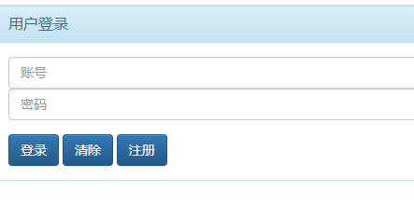

#### 注册

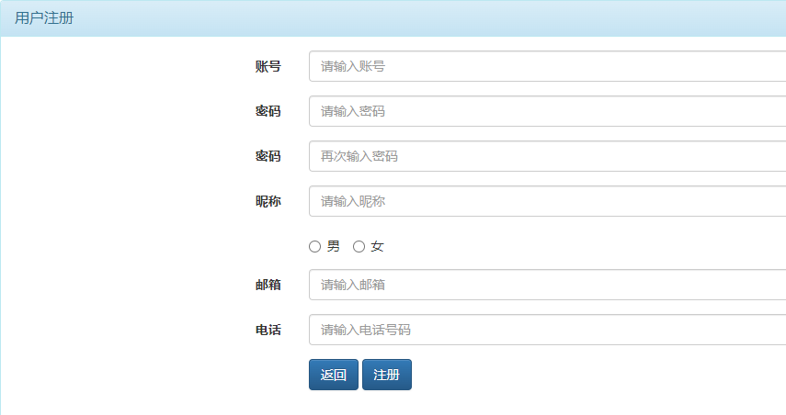

#### **我的订单列表**

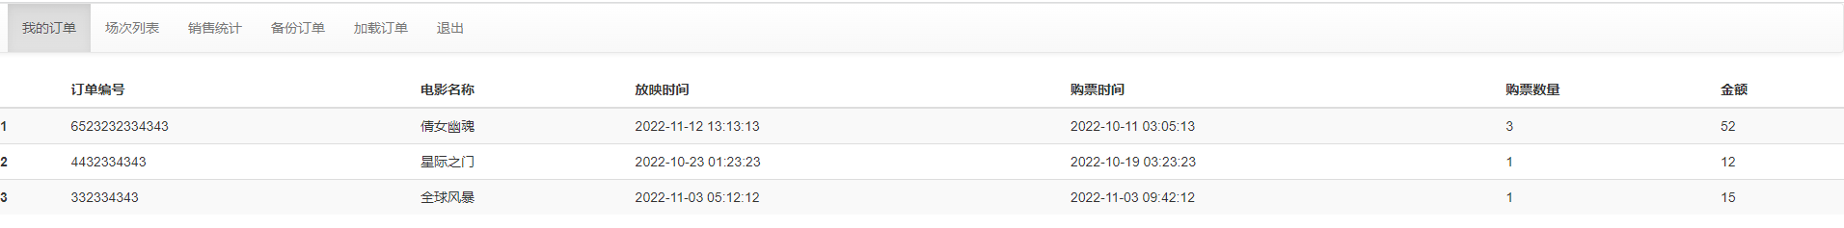

#### **电影放映计划与购票**

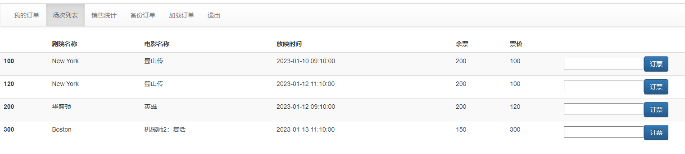

#### **销售统计结果**

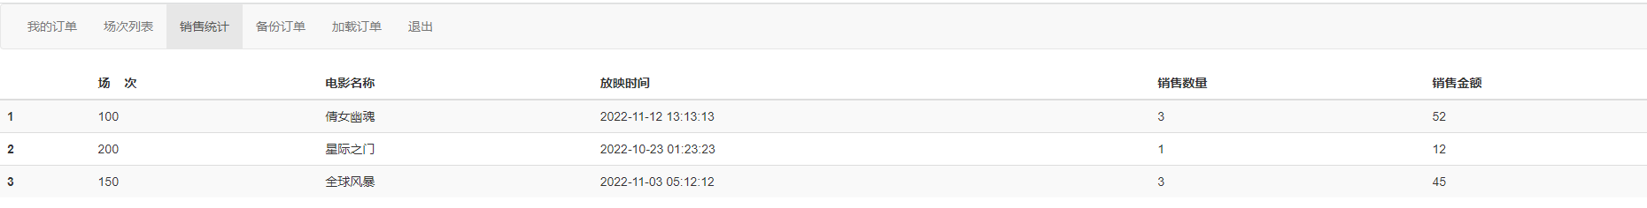

#### **数据保存【可选】**

#### **数据恢复【可选】**

#### **退出【可选】**

### **非功能要求**

#### 需要做服务端的数据校验，以检查客户传入的数据是否符合要求

#### 用户，订单，统计数据及余票需要做更新

#### 我的订单，购票及销售统计需要登录后才能访问

#### 采用统一的响应格式及异常处理

### **数据说明**

#### **电影，放映计划可采用静态数据**

#### **我的订单，销售统计及余票均是动态数据**

### **技术要求**

#### **1.前端不限定 是客户端渲染还是服务端绘制方式，也不限定是单页面还是多页面**

#### **2.服务端基于Spring Boot 来实现。**

#### **3.推荐采用前后端分离的技术来实现。**

**要点分析：**

* **静态数据及动态更新**
* **跨站问题**
* **访问控制**
* **数据格式有效性校验**
* **统一响应格式**
* **统一异常处理**